Umzugsangebot anfordern –

einfach ausfüllen und per mail an cannycare@aol.com:
Auftrag- | Anrede
geber | Name
 | Vorname
 | Firma
 | Telefon |  |  | Abteilung
 | Fax |  |  | Straße
 | E-mail |  |  | PLZ
 | Umzugstermin |  |  | Ort
Adresse | Straße |  | Adresse | Straße
Beladung | PLZ |  | Entladung | PLZ
 | Ort |  |  | Ort
 | Etage |  |  | Etage
 | Anzahl/Zimmer |  |  | Anzahl/Zimmer
 | Wohnfläche in m2 |  |  | Wohnfläche in m2
 | Demontage | ja/nein |  | Montage | ja/nein
 | Verpacken | ja/nein |  | Auspacken | ja/nein
 | Lift | ja/nein |  | Lift | ja/nein
 | Parkplatz | ja/nein |  | Parkplatz | ja/nein
kostenloser Beratungstermin gewünscht |  |  | ja/nein
Sonstiges

Wir freuen uns über Ihre Anfrage - testen Sie uns !

Ihr
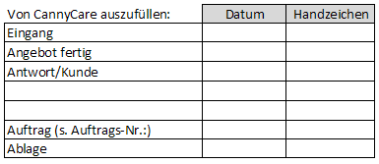 CannyCare-Team

